Funciones

EasyHotel se divide principalmente en 8 módulos, a continuación se describirán las funciones generales de cada uno, con el objetivo de que usted se forme una idea del producto.

Reservas  Este módulo se encarga de realizar, modificar, anular y consultar las reservas de su hotel. Consta también de un sistema de detección automática de disponibilidad .... (Ver más) | 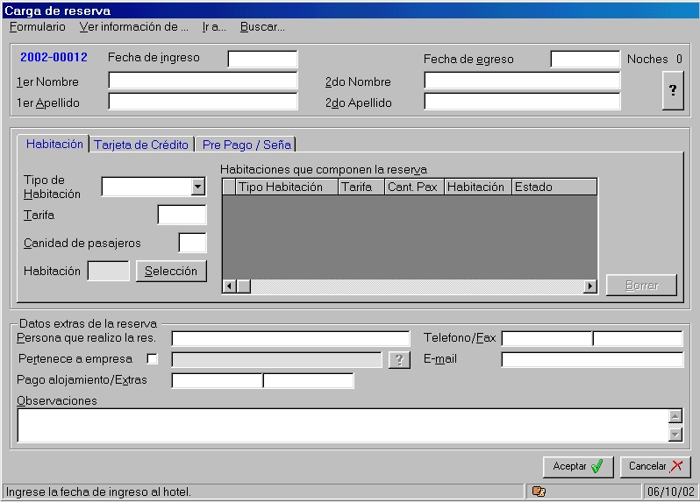
Ingresos (Check-In)  Se realizan los ingresos de clientes al hotel.  Podemos discriminar los ingresos en tres tipos: los ingresos con reserva previa (Check-In), los ingresos sin reserva previa (Walk-In) y los ingresos a una habitación ocupada (Walk-in ocupada). (Ver más) | 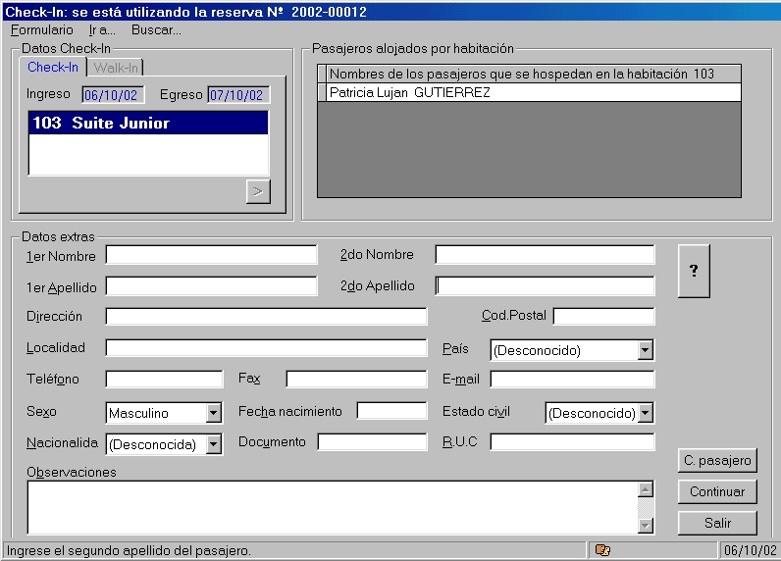
Egresos (Check-Out)  En este módulo se realizan los egresos de pasajeros una vez cumplida su estadía en el hotel. El control del pago de los gastos generados por los pasajeros es realizado por el sistema, no permitiendo que un pasajero titular de laguna habitación deje el hotel si tiene gastos pendientes de facturación. (Ver más) | 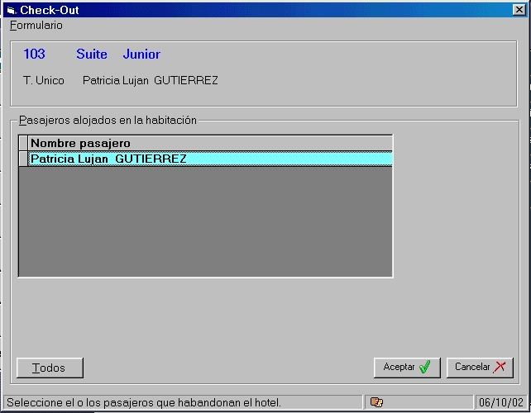

Control de gastos

Los gastos realizados por los pasajeros se pueden discriminar en dos tipos: los gastos de alojamientos, y los gastos extras, como llamadas telefónicas consumición de artículos varios, etc. El control de éstos gastos para su posterior facturación y cobro se realiza dentro de éste módulo. (Ver más)

Facturación  Se realiza aquí, la liquidación de los gastos generados por los pasajeros ya sea por concepto de alojamiento o extras. (Ver más) | 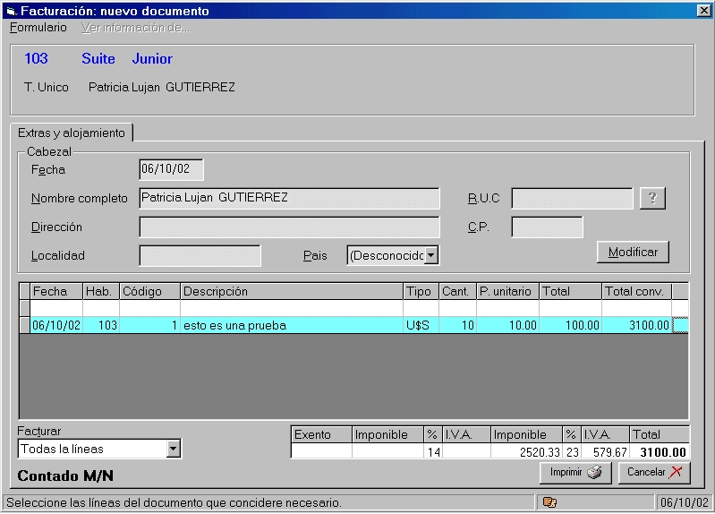
Estados de cuentas  Permite controlar las deudas de clientes que tiene crédito dentro del hotel., pudiendo en todo momento conocer sus saldos. (Ver más) | 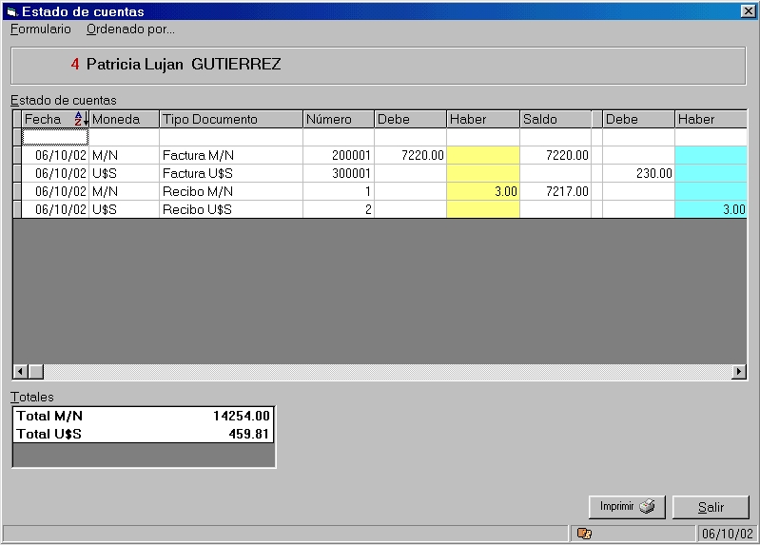
Informes diarios  Dentro de éste módulo se encuentran todos los informes que ayudan a la operativa diaria de su hotel. Son de destacar el Cuadro de Disponibilidad y Cuadro de Situación, ambos muy útiles al momento de realizar una reserva o consultar la disponibilidad del hotel. | 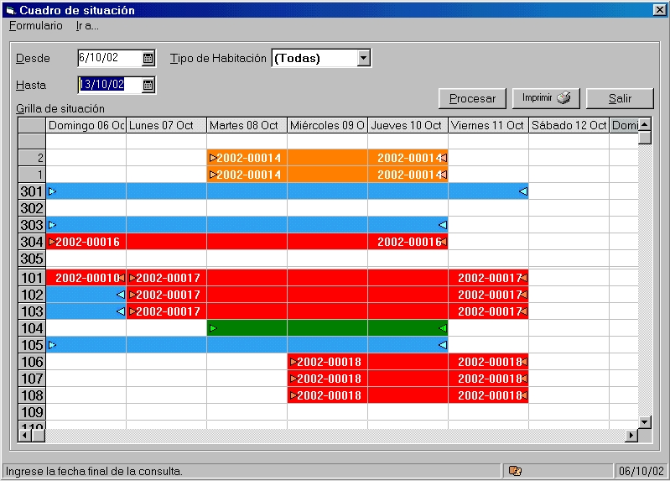

Gestión de habitaciones

Operaciones tales como cambio de fecha de egreso, cambio de habitación para pasajeros ya alojados, control de tarifas de alojamiento, son entre otras, las operaciones que se realizan dentro de éste módulo. (Ver más)

Si usted desea, con mucho gusto le ofrecemos descargar la versión demo 1.0 para que pueda evaluar el producto en su propio hotel.

